|  |
| --- |
| **社群媒體分析**  **第三次讀書會作業_第十組** |
| 一、分析主題：2023棒球經典賽議題討論 |
| 二、組員：林育伈 N114320009 何軒育 N104220016  周嵩智 N104220009 許佳薇 N104220019  許耀文 N104220023 林素芬 N104220024  楊蕙瑄 N104220027 |
| 三、分析工具：中山大學工作流程平台 工作流程名稱：第十組_HW３LDA |
| 四、動機：  2023棒球經典賽是未來一個值得期待的大型棒球賽事，這場比賽將會匯聚世界各地頂尖球員和球隊，包括中華隊、日本隊、美國隊等各國棒球國家隊，為觀眾帶來一場精彩刺激的賽事。  值得注意的是，本次經典賽將在台灣舉辦，這對於台灣的棒球迷來說是一個難得的機會，可以近距離觀賞到國際級的球賽和頂尖球員的精彩表現。  此外，在本次比賽中，中華隊將面對來自世界各地的頂尖球員和球隊，包括巴拿馬、義大利、荷蘭、古巴等，這將是一場極具挑戰性的比賽。在選擇中華隊的出戰人選和總教練上，相信會有更多的討論和關注。  總的來說，2023棒球經典賽是一場極具觀賞性和娛樂性的盛宴，將為全球的棒球迷帶來一場難忘的饗宴。 |
| 五、目的：  持續探討球迷在媒體之外，對此屆經典賽話題焦點張育成的LDA及GuidedLDA主題模型。 |
| 六、資料範圍，來源，關鍵字：  資料來源：蘋果日報爬蟲  資料範圍：2023/01/01~2023/05/01  搜尋關鍵字：經典賽  蘋果日報爬蟲結果 |
| 七、系統流程：  CSV檔來源:由HW3決策樹裡的詞頻計算(LDA字典)匯出CSV  HW3_LDA |
| 八、LDA主題模型命名:  主題1: 球星張育成  出現最高前三詞頻:張育成/台灣/棒球  分析結果:台灣球員張育成傳可能會和美國大聯盟球隊紅襪隊簽約。這則消息瞬間引起了球迷們的關注和熱烈討論，大家都期待著看到張育成在經典賽的表現。與此同時，啦啦隊女神的話題也在社交媒體上引起了熱烈的討論，進一步加強了人們對於經典賽的關注度和興趣。  主題2:比賽賽況轉播  出現最高前三詞頻:安打/先發/投手  分析結果: 經典賽是棒球界最高榮譽的賽事之一，球迷們總是熱烈期待著每一年的比賽。在經典賽中，安打數量、先發陣容和投手表現都是球迷們關注的重點。這些關鍵因素在經典賽中的表現往往是決定勝負的關鍵。 |
| 主題3:討論個國家代表隊成員  出現最高前三詞頻:中華隊/台灣/古巴  分析結果: 經典賽是全球棒球界最高水平的賽事之一，每四年一次，吸引了來自世界各地的頂級球員和球迷參與。每個國家的球員都具有獨特的風格和特色，這也是經典賽如此精彩的原因之一。不同風格和特色的球員們在球場上互相較勁，讓球迷們看到了棒球運動的多樣性和魅力，各自為球迷帶來了不同的看點，也為全球棒球界的發展帶來了更多的可能性和希望。    主題4:中華隊對於大谷翔平的觀望  出現最高前三詞頻:中華隊/大谷翔平/日本  分析結果: 中華隊的球迷們都充滿期待。大家都希望看到中華隊能夠在小組賽中積極拼搏，突破重圍，晉級前進東京。而在那裡，他們將可能面對擁有當紅炸子雞大谷翔平的日本隊，進行一場驚險刺激的對決。這不僅是中華隊和日本隊之間的競爭，也是東亞地區棒球實力的角逐。相信這場比賽一定會吸引無數的球迷們關注和熱烈討論。    主題5:本次經典賽冠軍日本隊，日本隊派出歷年來最強陣容。  出現最高前三詞頻:名單/日本/選手  分析結果: 在本次經典賽中，日本隊憑藉著強大的實力和優秀的球員陣容成功奪得冠軍。日本隊的陣容可謂是最強陣容之一，他們擁有多名優秀的投手和打者，不僅實力出眾，而且有豐富的比賽經驗和良好的團隊配合能力。其中，投手大谷翔平和打者秋山翔吾更是成為了本次比賽的焦點和代表，他們在比賽中多次發揮關鍵作用，為球隊贏得了決勝的勝利。除此之外，其他日本隊球員也在比賽中表現出色，他們以優異的團隊合作和個人實力，擊敗了其他強大的對手，最終成功奪得了本次經典賽的冠軍，贏得了球迷和媒體的尊重和讚譽。  九、GuidedLDA主題模型命名:  主題1:日本VS美國  出現最高前三詞頻:日本/大谷翔平/安打  分析結果: 經典賽冠軍賽，日本隊與美國隊的比賽堪稱本次賽事的巔峰之戰。兩支隊伍的實力相當，互有勝負，因此這場比賽引起了全世界棒球愛好者的關注和期待。  在比賽開始前，日本隊以其紮實的守備和攻擊實力讓球迷們期待不已。美國隊則憑藉著其強大的投手陣容和出色的打擊能力，同樣具有很高的勝算。  比賽開始後，兩隊互相拼殺，展現出精彩的攻防戰。雖然美國隊一度取得領先，但是日本隊在最後關頭發揮出色，將比分逆轉，最終贏得了本次經典賽的冠軍。  這場比賽不僅展現了日本隊強大的球技和戰術，也表現了美國隊的不屈不撓和堅毅精神。兩支隊伍的精彩對決，給全世界的棒球愛好者留下了難忘的回憶。A    主題2:台灣為主辦方  出現最高前三詞頻:台灣/球迷/球員  分析結果: 本次經典賽在台灣舉辦，為全球棒球愛好者帶來了一場精彩的盛宴。在台灣的主辦下，本次賽事不僅展現了台灣在國際棒球舞台上的實力和影響力，也讓全球的球迷們更深入地了解了台灣這個美好的地方。除了為台灣帶來了經濟效益外，更重要的是展現了台灣人對於棒球運動的熱愛和對於世界各地球員的尊重。台灣球迷不僅為自己的國家隊加油打氣，也對其他國家隊伍的球員表現出了高度的敬意和支持。為全球的球迷帶來了一場盛大的體育盛宴，為台灣在世界的棒球地位和影響力提升了更高的一層。    主題3:中華隊的所有敵人  出現最高前三詞頻:中華隊/古巴/義大利  分析結果: 本次經典賽，中華隊確實將面對來自世界各地的頂尖球員和球隊，其中包括來自巴拿馬、義大利、荷蘭、古巴等國家隊。這些球隊都擁有不俗的實力和豐富的國際賽場經驗，對於中華隊來說都是不可忽視的強大對手。    主題4:選代表中華隊出征的球員，以及教練。  出現最高前三詞頻:台灣對/名單/表示  分析結果: 在挑選代表中華隊出征的選手及教練方面，經典賽可謂是非常謹慎。從球員的挑選到教練的安排，都要經過層層篩選和評估。最終，中華隊出征名單終於出爐。這支代表國家的球隊，包括了來自身處他國職棒的台灣精英選手，他們在自己的聯賽中已經展現了卓越的實力和技術，此次經典賽更是他們展現自己的絕佳機會。同時，中華隊的教練團隊也由實力派教練擔任，他們將為球隊提供專業的指導和支持，助力中華隊在比賽中獲得勝利。    主題5:球星張育成  出現最高前三詞頻:張育成/安打/大聯盟  分析結果: 台灣球員張育成傳可能會和美國大聯盟球隊紅襪隊簽約。這則消息瞬間引起了球迷們的關注和熱烈討論，大家都期待著看到張育成在經典賽的表現。與此同時，啦啦隊女神的話題也在社交媒體上引起了熱烈的討論，進一步加強了人們對於經典賽的關注度和興趣。 |

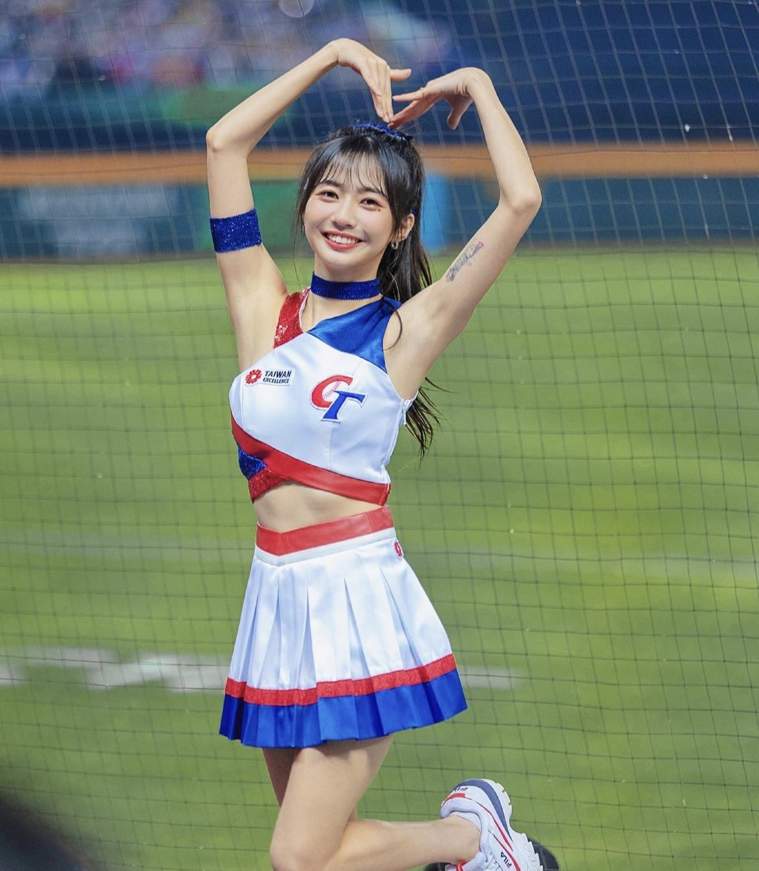

第十組謝謝老師&助教的指導！